**用户手册**

修订历史记录

|  |  |  |  |  |
| --- | --- | --- | --- | --- |
| **日期** | **版本** | **作者** | **审核者** | **说明** |
| 2019-05-30 | V1.0 | VelsonWang |  | 初稿 |
|  |  |  |  |  |
|  |  |  |  |  |
|  |  |  |  |  |
|  |  |  |  |  |
|  |  |  |  |  |
|  |  |  |  |  |
|  |  |  |  |  |
|  |  |  |  |  |

**目 录**

１工程管理器（暂时忽律） 3

1.1 3

2画面编辑器 3

2.1画面页面 3

2.2文本标签 3

2.3多边形 4

2.4椭圆 5

2.5直线 5

2.6箭头 5

2.7矩形 5

2.8图片 5

2.9弹出按钮 6

2.10输入编辑框 7

2.10变量显示文本框 7

# １新建工程

打开工程管理器（project.exe）如图-001所示，这里以ModbusTcpip设备为例!

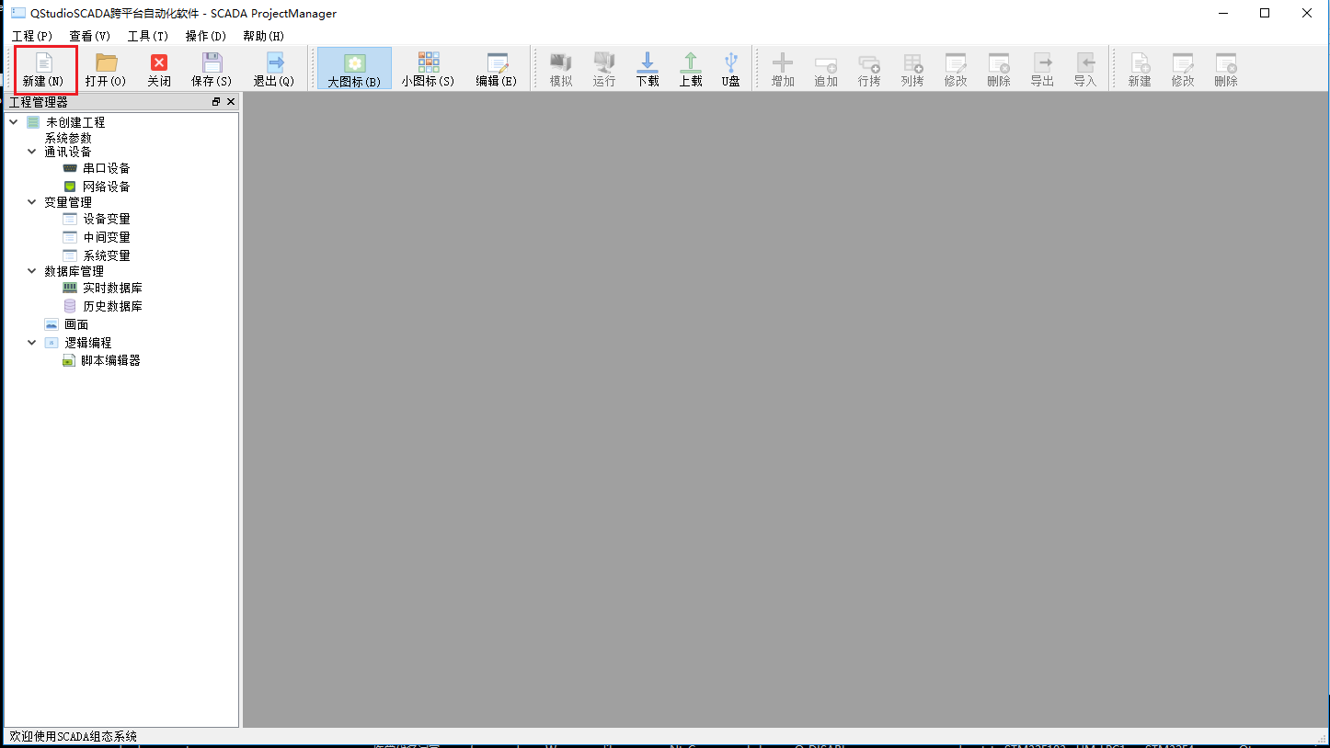

图-001

单击“新建”按钮，弹出图-002新建工程对话框。

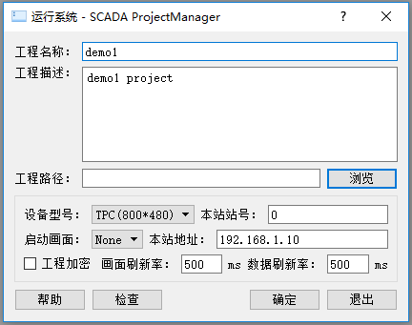

图-002

输入工程名称，工程描述，单击“浏览按钮”选择工程路径（新建工程文件夹），例如选择目录“c:\project”，则工程的所有数据将创建在目录“c:\project”。输入本站地址：“127.0.0.1”（本机测试），单击确定按钮！

# 2新建通讯设备

ModbusTcpip设备为网络设备故在工程管理器选择“网络设备”，弹出图-003所示窗口，

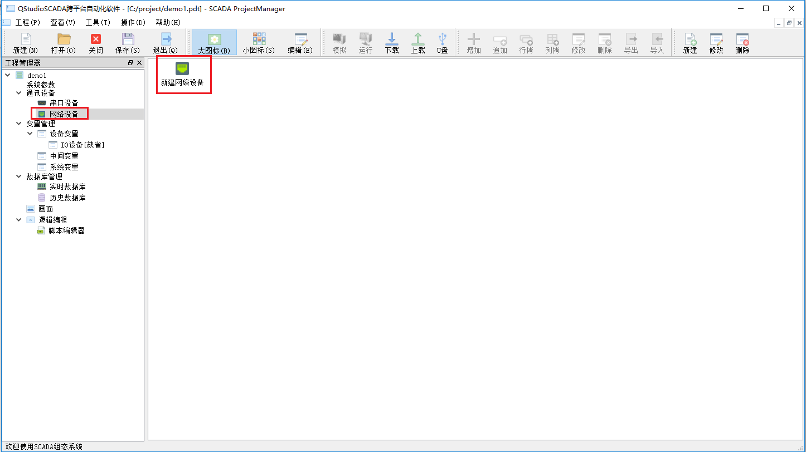

图-003

双TCPIPModbus击“新建网络设备”图标，弹出

